L’Afrique : Vérités et mensonges

Par Benjamin LISAN, le 13/10/2019

Réponse au Post de Panafricain Afrique Afrique‎ publié dans le groupe DEBAT POLITIQUE, le 12/10/2019 à 15h44.
Réponse aussi à Abamoy Kamoy : « Ecoute Djoumaï … ». Cf. https://www.facebook.com/groups/debatpolitique/permalink/2869903683054685/

Mensonges sur la mission civilisatrice de la France

Ce qui est certain est que la "fameuse mission civilisatrice de la France" (chère à Jules Ferry …) s’est révélée être un échec. Déjà parce que contrairement à une croyance qu'on les Français, à peine 50% des Africains (et Algériens) étaient scolarisés dans les années 50. Très peu ont fait des études jusqu'au BAC et encore moins après.
Personnellement, je suis contre la sorcellerie, la croyance en celle-ci (qu’aucune preuve scientifique ne légitime), qui contribue aux chasses aux sorcières, à la persécutions de personnes innocentes, prises comme boucs émissaires, pour expliquer les malheurs subis localement. Et à l’époque coloniale, j'ai l'impression que l'école républicaine française n'a pas lutté contre la sorcellerie, en tout cas pas suffisamment. Car quand j'ai vécu en Afrique de l'Ouest et à Madagascar, j'ai constaté à quel point cette croyance était toujours très répandue et forte, même chez des étudiants d'université, même chez des professeurs, qui y croient réellement !!!!

Le pire, selon moi, est le fait que l'école républicaine française n’a pas formé d’élites, en suffisance, pouvant reprendre la direction des anciennes colonies, selon les règles de la « bonne gouvernance », après leur indépendance (ce problème est particulièrement criant avec l’Algérie, avec des dirigeants FLN, prenant le pouvoir, profondément incultes).

La colonisation n’est un phénomène simple. Il serait dangereux d’avoir une vision manichéenne de celle-ci.
Elle est, en partie, liée :

a) à la concurrence nationaliste et de fiertés nationales / nationalistes, entre grandes puissances européennes (Grande-Bretagne, France, Allemagne, Espagne, Portugal, Pays-Bas …) _ avec la croyance que plus un pays a un empire important, plus il est puissant …
b) le besoin d’avoir des marchés réservés, pour écouler ses productions nationales (à une époque où les barrières douanières étaient importantes)
c) à des gens qui y croyaient réellement à la « mission civilisatrice », entre Jules Ferry, les enseignants, les « hussards de la république », plus tard les jeunes coopérants, les professionnels de santés (dont les épidémiologistes), les religieux qui voulaient enseigner (apporter la connaissance) mais en même temps « sauver les âmes ». Certains progressistes y étaient favorables pour des questions idéologiques !

L’erreur de ces derniers est de vouloir faire le « bien », voire « sauver les âmes », des Africains, contre leur volonté, en niant la présence d’une vraie culture et de vraies civilisations africaines (dans une vision inconsciemment raciste et condescendante _ avec l’idée de se sentir supérieur _, persuadés d’être plus « civilisés » que les africains). Cela procède presque de la même mentalité que Rousseau qui affirmait que si des éléments du peuple ne veulent pas être libre, on les « forcera à être libre » ! C'est la même erreur que celles des islamistes avec leur projet d'imposer leur idéologie au monde entier, même si leurs cibles ne le veulent pas.

Peut-être à partir de 1910 ( ?), le « racisme » s’invité dans le débat sur la colonisation.
La laïcité et la loi de 1905 n’a pas été appliquée en Algérie (bien que les Oulémas la réclamait), en raison du lobby colonial, qui ne voulait pas bouger le statut de l’indigénat, établi par les militaires en 1830 en Algérie (renforcé par le Code de l'indigénat adopté le 28 juin 1881 (8)). Les « indigènes » ont la nationalité sans la citoyenneté. Ils sont juste des sujets de l’empire. Ils sont sujet à des mesures discriminatoires, au travail forcé … Ils peuvent être enrôlés.

La France est devenue impériale, dans une logique coloniale de domination, en totale contradiction avec ses valeurs dont celles des droits de l’homme ! En 1944, il n’y avait toujours pas égalité des droits civiques. C’est une des raisons de la guerre d’Algérie. Durant celle-ci, certains ont pourtant voulu mettre en place une surveillance des discrimination (mais il était trop tard).

Le lobby colonial_ qui contrôlaient les médias locaux _ ont une lourde responsabilité sur la tragédie coloniale (en bloquant toutes les initiatives de la métropole). Henri Borgeaud, sénateur radical d'Alger, grand colon, était le prototype des partisans de l'immobilisme. Influençant l'opinion des colons, les organes de presse tels que la Dépêche de Constantine, des frères Morel, ou l'Echo d'Alger, d'Alain de Sérigny, lui sont pratiquement acquis (8).

Les voix, en Algérie, qui réclamaient la fin de l’injustice _ Albert Camus, écrivain et journaliste, via de nombreux articles sur la Kabylie, en 1939, Germaine Tillon, ethnologue, les communistes … _ ont été malheureusement minoritaires.

Pour le lobby colonial, donner le droit de vote aux Algériens musulmans, c’était risquer la catastrophe (d’expropriation, de se faire diriger par des « personnes arriérées » …). Mais en fait, c’est son immobilisme qui a provoqué la catastrophe.

Malgré ce bilan humain et moral, l’on ne peut jeter le bébé avec l’eau du bain. Car la colonisation a aussi laissé des infrastructures, où elles n’existaient pas avant la colonisation : a) un vrai système de santé (hôpitaux, dispensaires, labos …)_ sa plus grande réussite _, quoique insuffisant, un système routier en bon état (en parti goudronné …), des écoles, des universités, des administrations, des terres mises en valeur, voire des usines comme en Algérie et aussi un bâti foncier important …
Que des Africains, après la décolonisation, n’ait pas su faire fructifier ce patrimoine est un autre problème.

Du côté français, le bilan (financier) final de la colonisation française a été nettement déficitaire (6).
Et pas uniquement à cause des guerres d’Algérie ou d’Indochine qui ont été très coûteuses et qui ont affaibli économiquement la France. Financièrement, il aurait été difficile de mettre les infrastructures, dans les colonies, aux normes des infrastructures en métropole, surtout après la seconde guerre mondiale, qui avait ruiné la France.

La valorisation de la colonisation arabo-musulmane puis ottomane en Algérie

Les Algériens Turcs sont généralement fiers de leur patrimoine turco-ottoman., Pourtant, nous pouvons prouver _ textes de Ibn Khaldoun, dont les Prolégomènes, à l'appui et d’autres textes etc. _, que :

1) la colonisation musulmane de l'Afrique du Nord (chrétienne) a été une catastrophe (sur le plan humain, démographique, économique).
2) Elle s'est accompagnée du génocide des populations présentes (Amazighs, chrétiens, juifs ...).
3) Le conquérant musulman, Oqba Ibn Nafi al-Fihri, a été un grand massacreur d'Amazighs.
4) Lors de la colonisation ottomane, les Turcs ont aussi commis des massacres contre les Amazighs.
5) Sinon, les autorités ottomanes n’exercent plus qu’un faible contrôle sur le pays, dont ils cherchent seulement à obtenir un tribut annuel.
6) Que la colonisation ottomane a entrainé une stagnation du développement des régions qu'elle a colonisé, en Afrique du Nord (esclavage, état des routes, extrême pauvreté des populations colonisées ...).

Exactions des arabo-musulmans décrites par Ibn Khaldoun, dans ses "Prolégomènes"

« Voyez tous les pays que les Arabes ont conquis depuis les siècles les plus reculés : la civilisation en a disparu, ainsi que la population ; le sol même paraît avoir changé de nature »,
« Tout pays conquis par les Arabes est bientôt ruiné. Anecdote d’El-Haddjadj », Ibn Khaldoun.

Et aussi : « Mais aujourd’hui, je veux dire à la fin du VIIIe siècle, la situation du Maghreb a subi une révolution profonde, ainsi que nous le voyons, et a été totalement bouleversée : des nations berbères, habitant ce pays depuis les temps les plus reculés, ont été remplacées par des tribus arabes qui, dans le Ve siècle, avaient envahi cette contrée, et qui, par leur grand nombre et par leur force, avaient subjugué les populations, enlevé une grande partie de leur territoire et partagé avec elles la jouissance des pays dont elles conservaient encore la possession. Ajoutons à cela que, vers le milieu de ce VIIIe siècle, une peste terrible vint fondre sur les peuples de l’Orient et de l’Occident ; elle maltraita cruellement les nations, emporta urne grande partie de cette génération, entraîna et détruisit les plus beaux résultats de la civilisation. Elle se montra lorsque les empires étaient dans une époque de décadence et approchaient du terme de leur existence ; elle brisa leurs forces, amortit leur vigueur, affaiblit leur puissance, au point qu’ils étaient menacés d’une destruction complète. La culture des terres s’arrêta, faute d’hommes ; les villes furent dépeuplées, les édifices tombèrent en ruine, les chemins s’effacèrent, les monuments disparurent ; les maisons, les villages, restèrent sans habitants ; les nations et les tribus perdirent leurs forces, et tout le pays cultivé changea d’aspect. ». « Tels sont les Arabes nomades en général ; ajoutons que, par leur disposition naturelle, ils sont toujours prêts à enlever de force le bien d’autrui à chercher les richesses les armes à la main et à piller sans mesure et sans retenue. Toutes les fois qu’ils jettent leurs regards sur un beau troupeau, sur un objet d’ameublement, sur un ustensile quelconque, ils l’enlèvent de force. Si, par la conquête d’une province par la fondation d’une dynastie, ils se sont mis en état d’assouvir leur rapacité, ils méprisent tous les règlements qui servent à protéger les propriétés et les richesses des habitants. Sous leur domination, la ruine envahit tout ».
« [...] trouve-t-on chez les Arabes beaucoup de chefs et de gens revêtus d’une certaine autorité. Tous ces personnages s’occupent, les uns après les autres, à pressurer la race conquise et à la tyranniser. Cela suffit pour ruiner la civilisation ».
« Voyez tous les pays que les Arabes ont conquis depuis les siècles les plus reculés : la civilisation en a disparu, ainsi que la population ; le sol même paraît avoir changé de nature. Dans le Yémen, tous les centres de la population sont abandonnés, à l’exception de quelques grandes villes ; dans l’Irac arabe, il en est de même ; toutes les belles cultures dont les Perses l’avaient couvert ont cessé d’exister. De nos jours, la Syrie est ruinée ; l’Ifrîkiya et le Maghreb souffrent encore des dévastations commises par les Arabes. Au cinquième siècle de l’hégire, les Beni-Hilal et les Soleïm y firent irruption, et, pendant trois siècles et demi, ils ont continué à s’acharner sur ces pays ; aussi la dévastation et la solitude y règnent encore. Avant cette invasion, toute la région qui s’étend depuis le pays des Noirs jusqu’à la Méditerranée était bien habitée : les traces d’une ancienne civilisation, les débris de monuments et d’édifices, les ruines de villes et de villages sont là pour l’attester ».
« L’empire des Arabes descendus de Moder parut ensuite avec l’islamisme, et se maintint sous les Omeïades et les Abbacides. [...] ils finirent par ne plus conserver le souvenir du puissant empire qu’ils avaient fondé ; ils reprirent leurs anciennes habitudes de la vie nomade, et, s’il leur arrivait quelquefois de s’emparer d’un royaume tombé en décadence, ils ne le faisaient que pour ruiner le pays et en détruire la civilisation, ainsi que cela se voit encore de nos jours dans l’Afrique septentrionale ».

Mensonges et vision manichéenne de l’idéologie panafricaine sur la colonisation

Actuellement, on peut constater qu'il a des facteurs de haine _ induisant une mentalité vengeresse, revancharde, sans cesse revendicatrice, violente, agressive, quérulente, à base de propagande haineuse panafricaine anticolonisation, anti-France, anti-colons, antiblancs, générant un racisme inversé, dans un but de revanche ... _ en Afrique, qui, personnellement, m'inquiète.

Les idéologies panafricaines ou islamistes _ qui sont à l’origine et distillent ce discours de haine et de revanche_ sont totalement manichéennes, sans nuance, sans questionnement, sans travail de vérification.

Et souvent, ils ne voient pas ou ils ne veulent pas voir que, par exemple, concernant la "néo-colonisation", les torts sont, en fait, des deux côtés _ s’ils sont honnêtes, ils doivent prendre en compte les torts des corrupteurs mais aussi torts des corrompus ...

Et je soupçonne certains panafricains et islamistes de désinformer et d’inventer des faits volontairement, pour pouvoir avancer cyniquement leur agendas, à moins qu’ils soient dans le délire paranoïaque et complotisme ( ?).
En plus une explication simpliste est plus facile à admettre qu’une explication compliquée.

« [La France] a aidé Blaise à tuer Sankara ». Vous avez une preuve scientifique ? La vie ne repose pas sur de présomption (comme dans l’affaire de l’empreinte digitale de Xavier Dupont de Ligonnès).

J’ai eu beaucoup d’admiration pour Thomas Sankara. Mais ce dernier s’est aussi enfermé progressivement dans une logique autoritaire (voir ci-après) :

« Mais tous les Burkinabés, notamment parmi celles et ceux qui ont connu la révolution, n’ont pas oublié que, si le régime instauré par Sankara et ses compagnons a engagé et réussi un certain nombre de réformes salutaires en matière de santé, d’éducation, d’accès à l’eau, de lutte contre la corruption, il s’est aussi enfermé dans une logique autoritaire qui a détourné de lui une bonne partie de ses appuis sociaux initiaux » (11).

Les causes sont peut-être moins claires que ce que l’on croit. On connait beaucoup de héros révolutionnaires africains qui se sont enfermés progressivement dans une dérive autoritaire, devenant de vrais dictateurs et instaurant des régimes de terreur (les plus connus étant Robert Mugabe, au Zimbabwe, Mengistu Haile Mariam, en Éthiopie ...).

Parmi les fake news diffusées par une certaine propagande panafricaine, répétés jusqu’à la nausée, il y a l’affirmation que « 22 présidents africains [ont été] assassinés par la France depuis 1963 ». Bien sûr, encore une fois, sans aucune preuve scientifique. Dans cette liste qu’est-ce qu’on trouve ? Des personnalités hors de la zone d’influence de la France, dont on connait les commanditaires et exécutants de l’assassinat et dont on sait qu’ils n’ont rien à voir avec la France (12) :

– en 1966 : John-Aguiyi Ironsi, président de la Rép. du Nigeria.
– en 1969 : Abdirachid-ali Shermake, président de la Rép. de Somalie.
– en 1972 : Abeid-Amani Karumé, président de la Rép. de Zanzibar.
– en 1977 : Teferi Bante, président de la Rép. d’Ethiopie.
– en 1981 : Anouar El-Sadate, président de la Rép. d’Egypte.
– en 1981 : William-Richard Tolbert, président de la Rép. du Liberia.
– en 1989 : Samuel-Kanyon Doe, président de la Rép. du Liberia.
– en 1992 : Mohammed Boudiaf, président de la Rép. d’Algérie .

Et dans ce genre de délire complotiste, on accuse indifféremment la France, la Franc-maçonnerie (« Liberté, Égalité, Fraternité (maçonnique) »).
Avec des affirmations gratuites comme « Pensez-vous qu'un rebelle […] peut-être reçu sur des chaines africaines et par les dirigeants Africains ? », en parlant de Guillaume Soro, en sous-entendant qu’il est français, alors qu’il est bien de nationalité ivoirienne (13).

Je rappelle, encore une fois, que le président Laurent Gbagbo a lui aussi connu une dérive autoritaire, et que Alassane Ouattara a manqué de peu d'être assassiné, lors de la répression organisée par Gbagbo, après le 19 septembre 2002 (14).

Plus le mensonge est gros, plus ça marche. Et là, il est clair que ces mensonges sont intentionnels (probablement entretenus aussi par certains dirigeants africains, pour brosser dans le sens du poil leur électorat, se faire passer pour des victimes, pour détourner l’attention du peuple des vrais problèmes du pays, et pouvoir se faire réélire _ c’est ce qu’on appelle le « populisme », c'est-à-dire une forme de gouvernement par la séduction, la manipulation, l’émotion, qui fait appel aux instincts primaires du peuple et qui surfe sur sa crédulité et son ignorance).

L’Afrique est la terre où sévissent des milliers de rumeurs, ni prouvées, ni vérifiées, souvent diffusées pour des raisons politiques pour nuire à autrui : telles les accusations de personnes innocentes de sorcellerie, sans aucune preuve, celle affirmant que l'Attentat de Ouagadougou du 15–16 janvier 2016 a été causée par la France, sans aucune preuve, telle l’allégation de complot de l’OMS et de l’UNICEF pour stériliser les Kenyans, lors d’une grande campagne de vaccination contre le tétanos, en nombre 2014 (15), celle accusant le père Pedro de pédophilie, sans aucune preuve, celle accusant la France de tirer les ficelles en Algérie et de contrôler le FLN (quand on connaît l’Algérie, on sait que cette accusation n’a aucun sens), celle affirmant que la France-Afrique, en 2019, continue à contrôler les pays de la CEDEAO, ou que par la devise du F CFA, la France vole financièrement les pays de la zone CFA, toujours sans aucune preuve etc.

Je peux en citer des milliers (j’ai vécu en Afrique _ Madagascar, Côte d’Ivoire, Algérie, Maroc …).

Quand on avance des allégations graves et si l’on est honnête, l’on se doit d’apporter des preuves rigoureuses ou scientifiques. « Une allégation extraordinaire nécessite une preuve plus qu'ordinaire ».
Vous connaissez la phrase du philosophe Francis Bacon « Calomniez, Calomniez, il en restera toujours quelque chose ». Certaines de calomnies ces ont détruit des personnes, des réputations. C’est grave.

C’est à cause de ces centaines de mensonges, de désinformations, de contre-vérité, qu’un Burkinabé, Ismaila, veut lancer une insurrection _ en fait rejoindre les islamistes _ pour bouter, par la violence et le terrorisme, la force française de l’Opération Barkhane, hors du Burkina Faso.

Dans le passé, en Afrique, il y a eu énormément de coups d’état. Et il ne faut pas chercher des causes extérieures pour expliquer certaines assassinats. Les causes sont souvent intérieures.
Et n’oublions pas non plus, qu’avant la colonisation occidentale, les sociétés noires étaient esclavagistes (qu’il existait une traite intra-africaine).

J'ai l'impression que la colonisation a apporté des technologies utiles, mais a fait peu bouger les lignes au niveau des mentalités _ la preuve étant la persistance et la prégnance de la sorcellerie dans la société, même chez les "élites" africaines _ une croyance très néfaste à l’Afrique.

Pour se sortir de ce cercle vicieux _ de croyance, de crédulité dans des mensonges, manipulations, désinformations, de rumeurs infondées, fausses croyances _, c'est l'éducation. Il faudrait que des africains cultivés et déterminés lancent une révolution politique de l'éducation et de la démocratie. Le plus dur, il faut que ces personnes soient rigoureuses, critiques, honnêtes, non corrompues, non manichéennes (à l'exemple de Mandela).

Quand est-ce que les Africains vont enfin faire leur « aggiornamento », auront une vraie volonté de changement concernant eux-mêmes, feront un vrai examen de conscience, avec honnêteté ? Quand feront-ils un vrai travail de remise en cause d’eux-mêmes _ ce genre de travail sur soi demande des efforts et est douloureux _, au lieu de chercher, sans fin, des boucs émissaires _ la France, l’occident _, afin de d’éviter de perdre la face ?

Note : Même sur l’homosexualité, c’est le festival des préjugés, causées par les préjugés religieux, en Afrique :
Selon Kaliste : « J'ai l'impression que [ces préjugés] sont surtout inspirés par la peur que leur inspire l'évolution des sociétés occidentales et peut être aussi celle de l'épidémie de SIDA (qui a très durement éprouvé ce pays à une époque). On sait que la peur est mauvaise conseillère ».

Le caractère négatif et contre-productif du discours victimaire

Les vietnamiens ont subi deux guerres, dont une nettement coloniale _ même si elle se présentait comme anticommuniste. Et pourtant ces derniers ne se maintiennent plus dans le discours victimaires et « ressentimentaire », Leur pays décolle économiquement. Les vietnamiens travaillent durs et vont de l'avant.

Je reste donc persuadé qu'il peut en être de même en Afrique, comme au Ghana _ dont l’indice de la perception de la corruption est un des plus bas en Afrique _ et en Ethiopie, qui peuvent servir de modèle de développement.

Il n'y a pas de fatalité de la "néo-colonisation" (qu’elle soit Française, Chinoise ...). Mais pour sortir de tout lien de dépendance envers les pays riches, cela passe par l'éducation. Pour moi, tant qu'elle sera déconsidérée et une parente très pauvre, l'Afrique aura du mal à décoller.
J’observe d’ailleurs que les Africains manichéens haineux n'ont souvent aucune instruction poussée, en particulier n’ont aucune formation, à la vérification, à la démarche scientifique et critique.

Un autre problème, que j’ai rencontré souvent, est que le métier de fonctionnaire _qui ne produit aucune richesse pour le pays _ est plus considéré que le métier d'agriculteur, souvent déconsidéré, car dur et pénible_ alors qu’il pourrait produire des richesses pour le pays et contribuer à lutter efficacement contre les famines endémiques qui sévissent dans certaines régions d’Afrique (Sahel, Ethiopie, Sud de Madagascar …).

L'esprit de corruption est très répandu en Afrique, même chez les pauvres (sous la forme de la petite corruption), ce que conduit au goût de l'argent facile, sans effort, aux brouteurs, qui tentent de voler les blancs ou en les considérant comme des vaches à lait perpétuels et/ou en devenant des assistés perpétuels (ce qui est très mauvais et incite à la paresse).

Ce qui est très aussi choquant _ comme je l’ai observé aussi _ est quand des pauvres n’hésitent pas voler d’autres pauvres ou des ONG ou associations, y compris quand elles sont africaines ( !).

Toutes ces données, en plus des théories du complot très répandus chez les panafricains, contaminant l’Afrique, cela grève l'avenir de l'Afrique : telles les théories du complot sur le planning familial, la contraception ... soi-disant mis en place par les blancs pour "génocider" les noirs et pour pouvoir recoloniser l'Afrique ...

Combien de fables et affabulations, de ce genre, j'ai pu entendre ou lire, sur la toile ?

Bref ce constat n'est pas gai ou optimiste.
Bien sûr, heureusement, de belles et grandes personnes _ intelligentes, entreprenantes, honnêtes, courageuses, solidaires, non corrompues _ existent aussi en Afrique, mais souvent, on les compte sur les doigts de la main. Je les ai souvent cherchés longtemps avant de les trouver. J’ai souvent mis plusieurs années avant de découvrir ceux qui font vraiment bouger les choses positivement en Afrique, et qui ne sont plus dans le discours victimaire et « ressentimentaire ».

Quand je tombe sur Thiémoko, qui me déclare :

« Il faut arrêter de piller l'Afrique. [...] C'est fou ce que les Noirs vivent en France, on nous vole nos matières premières avec la complicité de nos anciens domestiques Africains devenus chefs d'état, qui se livrent une compétition pour être le meilleur préposé de la France, et on nous assigne à résidence. Ceci au mépris de toutes les règles dont le mérite républicain. Aujourd'hui nous sommes dans une France de la mafia et des médiocres ».

Voici ce que je lui réponds :

« Arrêtez d'être dans le discours victimaire et « ressentimentaire ». Parfois, j’ai l’impression qu’il y a des baffles qui se perde contre tous ceux qui tiennent un discours de haine antioccidental, discours qui ne rapporte qu’orgueil aux Africains, et rien dans les faits, que du malheur, et qui ne font pas avancer la solution des problèmes de l’Afrique (corruption, niveau d’éducation, de liberté, changement climatique, croissance démographique …).

En fait, tout le monde profite du gâteau (pas que les Français), les gouvernements africains corrompus, les chinois etc.

Apprenez à être matures, adultes, responsables, prenez-vous en charge, prenez exemple sur :

- Le président du Rwanda, Paul Kagamé (1)
- le président du Ghana, Nana Akufo-Addo (2)
- le premier ministre de l'Éthiopie, qui vient de recevoir le prix Nobel de la paix (3).

Luttez contre la corruption, luttez pour l'éducation, la formation professionnelle, la liberté de conscience, de la presse, et des médias _ qui sont les meilleures armes pour dénoncer la corruption _, valoriser l'agriculture, chez les jeunes ...

Il n'y a pas de fatalité (ni celle de la France Afrique, ni celle de la Chine Afrique...), résistez aux dickats du FMI. Ne vous laissez plus avoir.

Quand j'entends un discours comme le vôtre, j'ai envie de vous remuer, de vous secouer les puces, de vous dire « réveillez-vous » !!! ....

L’Afrique est beaucoup plus grande que l’Europe. Elle possède des potentiels extraordinaires, avec ses richesses agricoles [car tout y pousse plus vite], qui peuvent enrichir les Africains, si elles étaient mises en valeur, puis les richesses minières, si elles n’étaient pas vendues à bas prix, et si l’Afrique, était bien gouvernée.

Voici ce que j’écrivais à un certain Ismaila, qui parlait des richesses minières potentielles du Burkina faso :

« Si avez des richesses minières, il faut déjà éradiquer la corruption, afin que vos hommes politiques (révolutionnaires, de gauche ou pas) ne se fassent pas acheter par de grosses compagnies minières US, canadiennes, australiennes, chinoises ... et afin qu'il n'y ait pas une double comptabilité sur les quantités de matières premières qui sortent de votre pays ».

Plus les états africains seront vraiment puissants et vraiment solidaires entre eux, plus ils pourront influer sur les marchés et les cours mondiaux et ne seront plus leur proie des grands groupes industriels et financiers.

Mais pour cela, il faut faire comprendre à tous les citoyens (africains …) qu’ils sont des citoyens, que s’ils touchent à la corruption (ou au broutage) _ via un raisonnement à court terme, dans leur esprit _, au lieu de s’enrichir, ils s’appauvriront … à long terme.

Ce que je sais est que les pays les moins corrompus, sont en général les plus prospères. Et je crois qu'il y a un lien fort entre ces deux facteurs.

C'est à vous, tous les Africains, sans exception, d'impulser le mouvement. Que des milliers d'idées et initiatives éclatent dans vos pays. Déjà regardez les nombreux initiatives positives, constructives, existantes en Afrique, et inspirez-vous en :

1) les centres Songhaï, initiés par le père Godfrey N’zamujo (9),
2) le centre africain de recherche et de formation en synécoculture (CARFS) dirigé par André Tindano, au Burkina Faso et Mali (10),
3) l’installation d’usine de haute-technologie au Rwanda (téléphones GSM), en Ethiopie …
Etc.

Et si vous le désirez, pourquoi pas, sortez du F CFA, faites l'expérience. Vous verrez bien. Au lieu de vous plaindre sans cesse que le F CFA vous vole vos richesses.

Surtout et avant tout, il faut que vous ayez une volonté de fer, il faut des dirigeants africains exceptionnels type Mandela, Abiy Ahmed …. Soyez ces dirigeants, vous-mêmes, au lieu de vous plaindre de la corruption de vos dirigeants.

Et n’oubliez pas que rien n’est plus facile que de se faire corrompre dès que vous êtes au pouvoir. « Le pouvoir corrompt, le pouvoir absolu corrompt absolument ». Et ce mal peut toucher les révolutionnaires, de gauches, panafricains qui luttent contre la corruption. L’intégrité est la chose est la plus difficile à atteindre.

Personnellement, qu'est-ce que je défends comme vision pour l’Afrique ?

L’impulsion d’une honnêteté stricte, rigoureuse, extrême, ... d’un combat permanent pour la vérité, la réalité, en combattant tout discours mensonger, propagandiste, séducteur (populiste...), pour une exigence morale extraordinaire [au niveau du courage, de l’honnêteté, de la capacité travail, de l’esprit de solidarité], pour une règle de vie stricte, exigeante, une volonté de fer pour atteindre ces objectifs, qu’on impose d’abord à soi-même, ...

Si l'on n'est pas rigoureux avec soi-même, en luttant contre le moindre défaut en soi, on ne pourra pas lutter contre la corruption. Il faut vraiment impulser un changement profond des mentalités en Afrique, une vraie révolution intérieure irréversible, pour un esprit de courage, de travail (ne pas avoir peur de se retrousser les manches, de mettre dans la main dans la cambouis, …), solidarité, honnêteté …

Raisons de l'immigration vers l’Occident

Il existe de nombreuses causes expliquant l'immigration vers l’Occident :

1) l'impression qu'il n'y a pas d'avenir dans le pays de naissance (à cause de la corruption, de la pression sociale, de l'immobilisme et du conformisme des mentalités, voire de la cruauté des mentalités, face aux personnes différentes _ chasses aux sorcières et procès d’intention, contre les femmes indépendantes, les albinos, les homosexuels ...).
2) la pauvreté. L'espoir d'avoir plus de chance de devenir riche dans un pays riche,
3) fuir des persécutions, pour ses idées (cas des opposants politiques ou cas des homosexuels),
4) l’influence des témoignages de ceux parvenus en Europe, qui mentent sur leur situation, par fierté, ne voulant pas reconnaître, auprès leur famille et amis que leur vie en Europe est dure (donc leurs mensonges incitent d'autres africains à choisir les chemins dangereux de l'exil).

Le rêve des étudiants africains est souvent de quitter leur pays. Ce qui est dramatique pour leur pays.
La fuite des cerveaux est devenue un fléau ravageur pour les pays africains.

Discours de haines et mensonges islamistes

Par leurs discours [semblables à ceux des panafricains], ils sont responsables de leur propre malheur et de ceux des Africains, à cause de leur propension aux mensonges et à la manipulation. Chez eux, la mauvaise foi permanente, est devenue chez eux comme une seconde nature, prenant leurs interlocuteurs non-musulmans pour des cons.

Leur philosophie est cynique et est celle de la « fin justifie les moyens ». Pour eux tous les moyens sont bons, y compris le mensonge et la manipulation, pour atteindre, avec le plus d’efficacité et rapidement, leur but.
Donc, pour faire partir les Français et réaliser leur agenda islamique de prise de pouvoir, ils n’hésiteront pas à mentir contre les Français. Alors que la soi-disant oppression française va se révéler bien douce quand les islamistes seront au pouvoir. Mais il sera trop tard.

Quand ils installeront leur tyrannie, ils s'attireront la détestation de tout le peuple. Mais il sera trop tard.
Le règle du mensonge et de la propagande sera généralisée. Plus personne ne croira en rien, même pas en l’islam.

Les personnes honnêtes savent se remettre en cause.
Les islamistes, eux, sont incapables de se remettre en cause et de remettre en cause l'islam (de conduire un questionnement honnête et rigoureux sur ce dernier).
Ils sont dans le déni permanent sur les maux et atrocités qu’ils commettent (puisqu’ils ont dans leur esprit la caution d’Allah). Si les choses ne vont pas dans leur état ou régime, ils préféreront toujours rejeter la faute sur les autres, la France, l'Occident, les juifs.

Ils leur faudra toujours trouver des boucs émissaires, à leurs malheurs, causés justement par leur propension aux mensonges, au fait de se mentir à eux-mêmes, en permanence, à leur appétence pour la corruption, car chaque fois, que ces "Saint-Just" de la morale sont au pouvoir, ce sont les premiers à s'en mettre plein les fouilles, tout en accusant la France, la France-Afrique, l'Occident de piller leur pays, d'y favoriser la corruption (le meilleur exemple, sont les oulémas millionnaires ou milliardaires en Iran).

Ils sont enfermés dans un cercle vicieux perpétuel, de mensonges alimentant leur déni et réciproquement.

Pour ne pas douter, les islamistes, ont leur boîte à outils, bien fournie et remplie de mensonges, de demi-vérités, servant à leur prosélytisme et propagande.

Les islamistes sont souvent ignorants, incultes, agressifs ou/et dans la séduction. Ils ont toujours réponse à tout, avec la pire mauvaise foi.

En finale, ces gens pourrissent la vie des gens honnêtes, mais aussi de celle de tout le monde, y compris d’eux-mêmes, dans une sorte d’enlisement dans l’erreur perpétuel.

Images distillant la haine de la France et de l’Occident

La plupart des citations, ci-dessous, sont fausses / inventées, souvent dans le cadre d’une campagne russe d’intense désinformation contre la France. Le discours est alors clairement complotiste. Ou alors la déclaration est vraie, mais elle est apparue dans une longue déclaration, voulant dire autre chose, mais elle a été sortie de son contexte, afin de lui faire dire autre chose (comme dans le cas de la déclaration de Jacques Chirac, de Bruno Lemaire etc.).
Dans cette propagande, Alassane Ouattara est toujours présenté comme le traitre et Laurent Gbagbo, la victime.

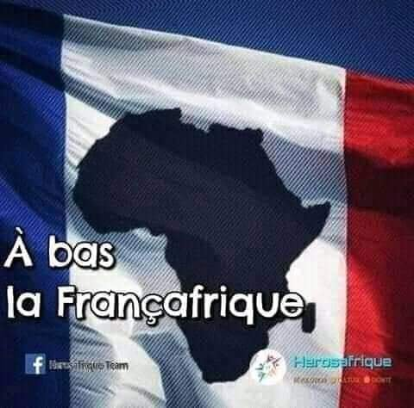  A bas la Françafrique | 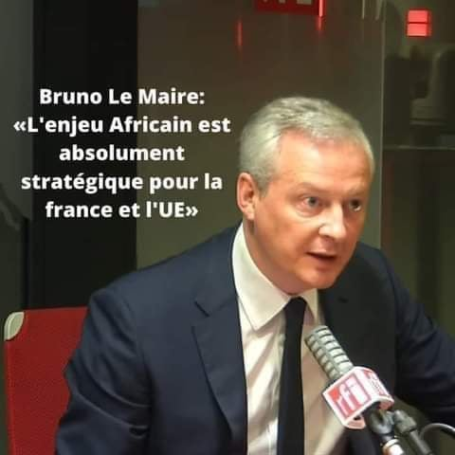  Bruno Le Maire: « L'enjeu Africain est absolument stratégique pour la france et L'UE »
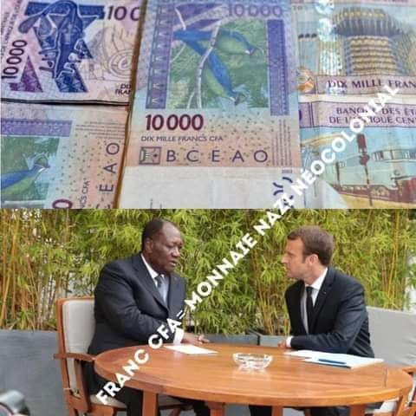  Franc CFA = Monnaie néocoloniale  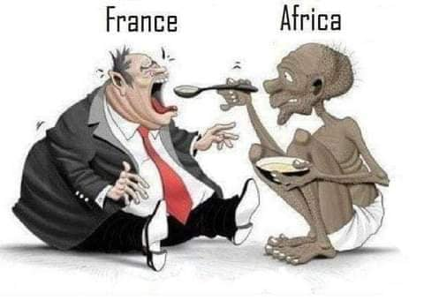  Cette image a été détournée, car au départ, elle dénonçait les pays riches face à l’Afrique. Et cette fois-ci, elle est devenue une image dénonçant la France. | 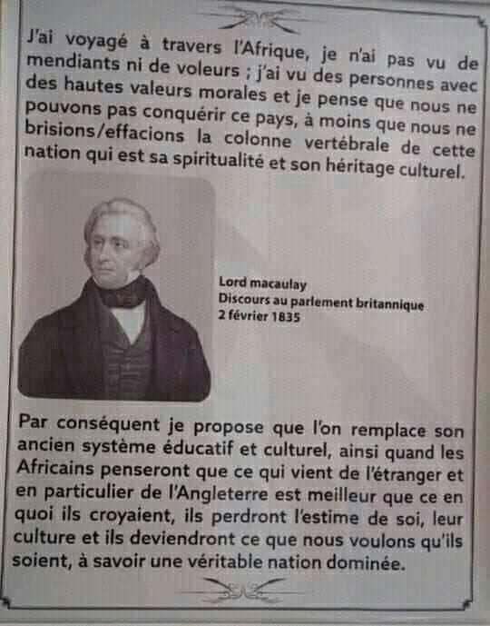  « J'ai voyagé à travers l'Afrique, je n'ai pas vu de mendiants ni de voleurs ; j'ai vu des personnes avec des hautes valeurs morales et je pense que nous ne pouvons pas conquérir ce pays, à moins que nous ne brisions/effacions la colonne vertébrale de cette nation qui est sa spiritualité et son héritage culturel.  Par conséquent je propose que l'on remplace son ancien système éducatif et culturel, ainsi quand les Africains penseront que ce qui vient de l'étranger et en particulier de l'Angleterre est meilleur que ce en quoi ils croyaient, ils perdront l'estime de soi, leur culture et ils deviendront ce que nous voulons qu'ils soient, à savoir une véritable nation dominée ». Lord macaulay  Discours au parlement britannique 2 février 1835
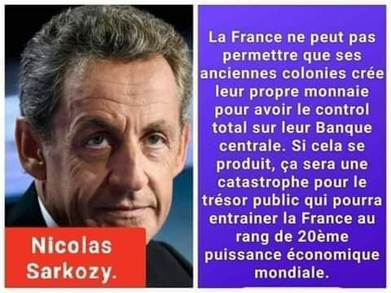  ↗ « La France ne peut pas permettre que ses anciennes colonies crée leur propre monnaie pour avoir le contrôle total sur leur Banque centrale. Si cela se produit, ça sera une catastrophe pour le trésor public qui pourra entrainer la France au rang de 20ème puissance économique mondiale », Nicolas Sarkozy. (inventé).  Sarkozy n’a jamais fait une telle déclaration.  _____________________________________________  Mediapart déballe tout: Sarkozy a avoué « On a sorti Gbagbo, on a installé Ouattara, sans aucune polémique ». In: Afrique de l'Ouest, Flash Infos  Mediapart relance les spéculations sur le rôle joué par Nicolas Sarkosy en Côte d'Ivoire. « Il y a eu une improvisation sur le Mali et la Centrafrique. Je ne dis pas qu'il ne fallait pas intervenir, mais je n'ai toujours pas compris ce qu'on allait y faire. […] » | 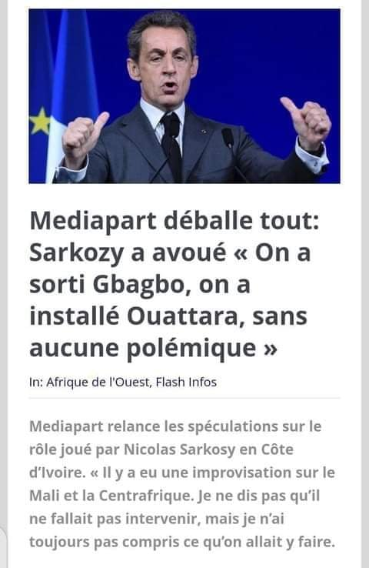
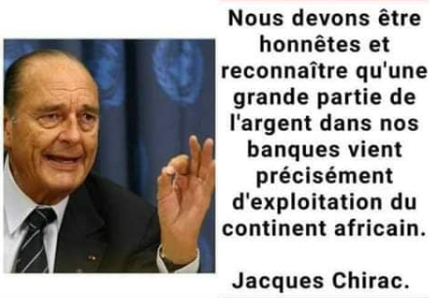  « Nous devons être honnêtes et reconnaître qu'une grande partie de l'argent dans nos banques vient précisément d'exploitation du continent africain ». Jacques Chirac. | 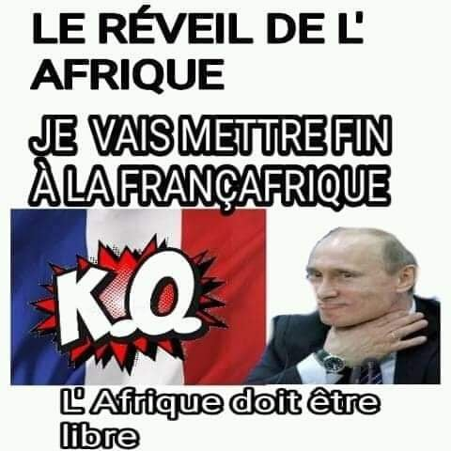  LE RÉVEIL DE L’AFRIQUE. Je vais mettre fin à la Françafrique. K.O. L’Afrique doit être libre.
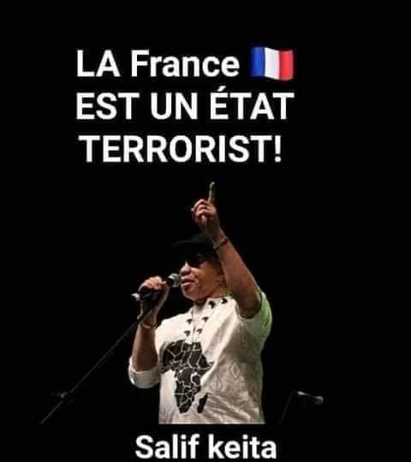  « La France est un état terroriste ». Salif Keïta | 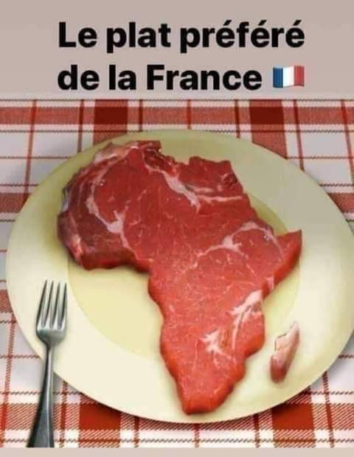  Le plat préféré de la France (L’Afrique)
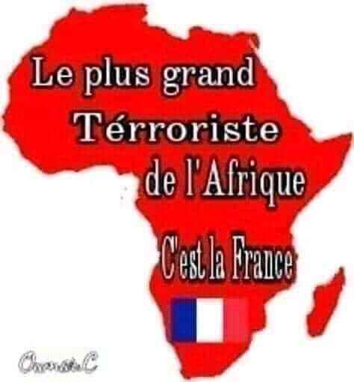  Le plus grand terroriste de l’Afrique. C’est la France |   Là où il y a la France, il y la guerre et la misère.
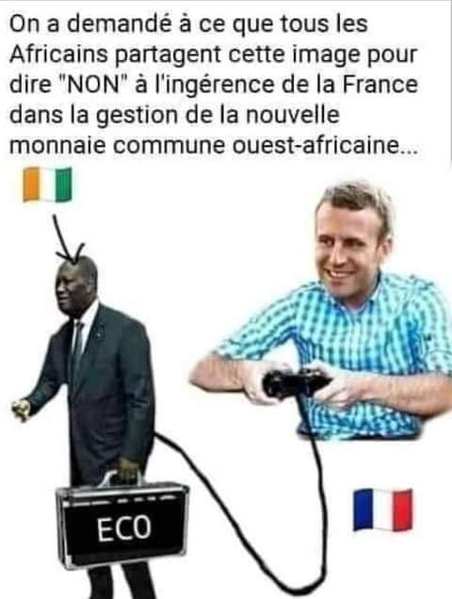  On a demandé à ce que tous les Africains partagent cette image pour dire "NON" à l'ingérence de la France dans la gestion de la nouvelle monnaie commune ouest-africaine ... | 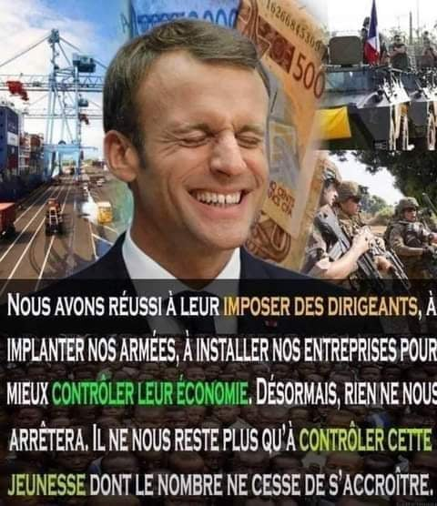  NOUS AVONS RÉUSSI À LEUR IMPOSER DES DIRIGEANTS, À IMPLANTER NOS ARMÉES, À INSTALLER NOS ENTREPRISES POUR MIEUX CONTRÔLER LEUR ÉCONOMIE, DÉSORMAIS, RIEN NE NOUS ARRÊTERA, IL NE NOUS RESTE PLUS QU'A CONTRÔLER CETTE JEUNESSE DONT LE NOMBRE NE CESSE DE S'ACCROÎTRE.  Déclaration inventée.
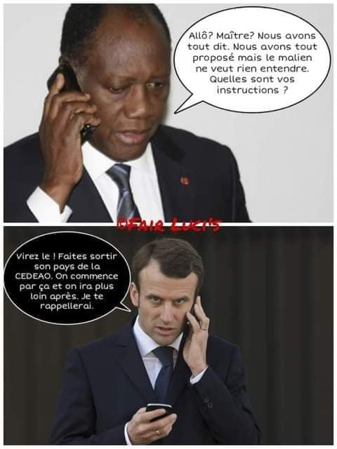  Ouattara : « Allô? Maître? Nous avons tout dit. Nous avons tout proposé mais le malien ne veut rien entendre. Quelles sont vos instructions ? »  Macron : « Virez le ! Faites sortir son pays de la CEDEAO. On commence par ça et on ira plus loin après. Je te rappelrai ». | 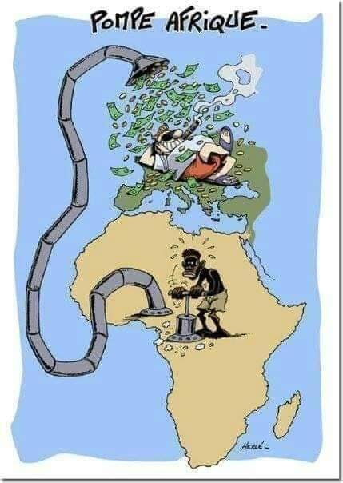  Pompe Afrique.
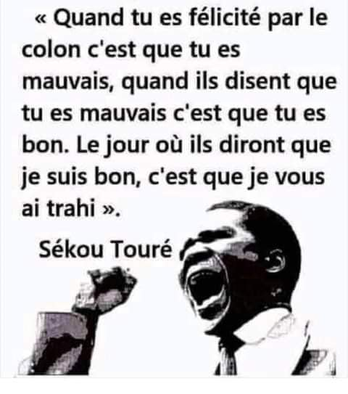  « Quand tu es félicité par le colon c'est que tu es mauvais, quand ils disent que tu es mauvais c'est que tu es bon. Le jour où ils diront que je suis bon, c'est que je vous ai trahi ». Sékou Touré | 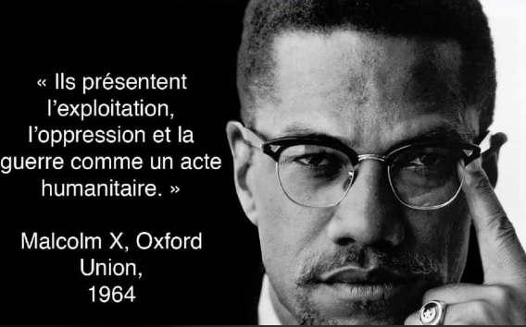  « Ils présentent l'exploitation, l'oppression et la guerre comme un acte humanitaire », Malcolm X, Oxford Union, 1964.  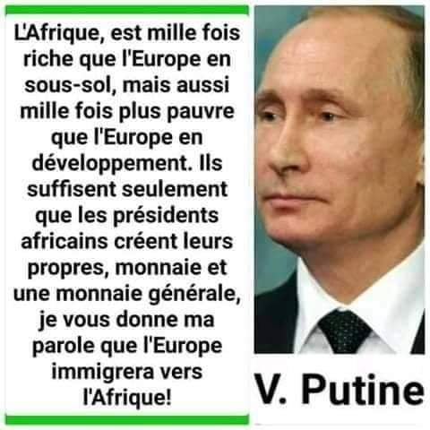  « L'Afrique, est mille fois plus riche que l'Europe en sous-sol, mais aussi mille fois plus pauvre que l'Europe en développement. Ils suffisent seulement que les présidents africains créent leurs propres, monnaie et une monnaie générale, je vous donne ma parole que l'Europe immigrera vers l'Afrique ! », V. Putine

Mais en même temps, tenir compte de certains messages

« Je sais que la France ne m'aime pas... » L'imam Mahmoud Dicko parle.
L'ancien président du Haut conseil islamique du Mali et « autorité morale » respectée au Mali a accordé une interview à nos confrères de Jeune Afrique le 11 juin 2021. Dans l'entretien le leader religieux s'exprime sans faux fuyant ses déboires avec la France.
"Je sais que la France ne m'aime pas, car je suis ni prête, ni Cardinal et ni Archevêque. Je suis un " Imam". Et c'est un mot qui fait peur à la France. Mais ce ne sont pas des Imams qui ont pillé ce pays, opposé les communautés les unes aux autres et installé la mauvaise gouvernance. Ce sont des politiques maliens qui ont détourné des milliards et mis ce pays à genou, pas l'imam Dicko. Je n'ai pas été Premier Ministre ou Ministre. Je ne suis comptable de rien.
Il faut savoir faire preuve de tolérance et d'humilité. Quand un pays souverain est assisté militairement par un pays ami, cela ne justifie pas que ce dernier doit lui imposer ses diktats. Le ton de la France, souvent ne plait pas aux maliens. Dire à un pays ami: " si vous ne faites pas ce qu'on dit, on s'en ira" cela pousse au radicalisme. Ce ton est un ton radical. On ne soigne pas le radicalisme par le radicalisme" l'imam Mahmoud Dicko. www.touteinfo.com

#Sécurité : « Les militaires burkinabè n'ont pas accès a l’intérieur des camps militaires français ...» /Tribune Nestorine Sangaré
Combien nous coûte l'assistance militaire française? Sur le budget d'un milliard d'euros par an de Barkhane estimé pour plus de huit années de présence, combien le Burkina Faso va devoir payer comme dette? Il va falloir que la France sorte la facture pour qu'on puisse comparer aux résultats concrets de son assistance sur laquelle nous n'avons aucun contrôle. Que prévoient les accords de défense pour le partage des charges financières de l'Opération Barkhane? En dehors des patrouilles conjointes et des conseils à l'État-major, en quoi consiste l'assistance militaire que nous allons devoir payer? Étant donné que le Burkina Faso ne contrôle pas le matériel convoyé à l'arrivée et au départ, que les militaires burkinabé n'ont pas accès à l'intérieur des camps militaires français implantés sur le territoire, que les activités qui s'y mènent ne sont pas basées sur une décision commune, que les vols des drones et avions hors des camps ne sont pas souvent décidés de commun accord, c'est l'armée française seule qui décidera de la facture à nous imposer. C'est sans compter le fait que nous avons l'obligation d'acheter les armes françaises au risque de rencontrer de nombreux blocages pour le faire auprès d'autres clients à cause de la domination monétaire. Ce n'est donc pas pour rien que les accords de défense sont secrets. En cas d'abandon et de modification unilatérale des opérations conjointes de défense, que prévoient les accords de défense. C'est comme si les tirailleurs burkinabè embarqués dans la lère ou 2ième guerre mondiale et les autres guerres de la France avaient fui avant la fin des hostilités. Non seulement ils sont restés mourir en masse en France, Indochine et Algérie (contre 57 décès enregistrés au Sahel depuis le déploiement français), mais en plus, ils n'ont pas reçu leurs primes ni une quelconque prise en charge après la guerre. Plusieurs anciens combattants sont morts les uns après les autres dans la misère. Un traitement inéquitable. Il va falloir rendre publics les fameux accords de défense qui favorisent notre domination et notre exploitation.
www.touteinfo.com

Sécurité : « Personne en dehors de nous-mêmes les Africains ensembles et unis, ne viendra nous sauver dans la lutte contre le terrorisme » Roch Kaboré envoie un message à la jeunesse
Sur son compte Facebook le Président du Faso indique dans un message que personne d'autre ne pourra sauver les pays africains de l'hydre terroriste qu'eux-mêmes dans l'union. Ce message est-il une réponse aux multiples voix qui demandent le départ des forces étrangères notamment françaises implantées dans l'ensemble des pays du Sahel victimes du terrorisme ? En tous les cas selon plusieurs informations l'actuel locataire du palais de Kosyam aurait catégoriquement refusé l'implantation d'une base militaire française au Burkina Faso en dépit de la pression faite sur lui depuis 2015 lors de son premier mandat.
« Personne en dehors de nous-mêmes les Africains ensembles, unis, ne viendra nous sauver dans la lutte contre le terrorisme » est le message envoyé par le président à la jeunesse. www.touteinfo.com
«Personne en dehors de nous-mêmes, les africains ensemble et unis, ne viendra nous sauver dans la lutte contre le terrorisme.». Rock Marc Christian Kadoré, Président du Faso.

Les bonnes initiatives

Le 11 juin, a eu lieu, à Bamako Mali, un débat publique « Quel modèle démocratique pour le Mali ? », organisé avec le concours de RFI et France24 (émission le Débat Africain), avec Birama Sidibé, ancien haut cadre de la Banque africaine de développement (BAD), ancien vice-président de la Banque islamique de développement (BID), Maître Abdourahmane Ben Mamata Touré, avocat au Barreau du Mali, Maître Fatoumata Sidibé Diarra, avocate au Barreau de Paris et du Mali.

Bibliographie

(1) Paul Kagamé, https://fr.wikipedia.org/wiki/Paul_Kagame
(2) Nana Akufo-Addo, a) https://fr.wikipedia.org/wiki/Nana_Akufo-Addo
b) La réponse magistrale du président ghanéen à Emmanuel Macron, le 05/12/2017, https://blogs.mediapart.fr/edition/memoires-du-colonialisme/article/051217/la-reponse-magistrale-du-president-ghaneen-emmanuel-macron
(3) a) Le prix Nobel de la paix attribué au Premier ministre éthiopien Abiy Ahmed, par AFP, 11/10/2019, https://www.lesoir.be/252987/article/2019-10-11/le-prix-nobel-de-la-paix-attribue-au-premier-ministre-ethiopien-abiy-ahmed
b) Abiy Ahmed, l’Obama éthiopien, Véronique Kiesel, 16/07/2018, https://plus.lesoir.be/168375/article/2018-07-16/abiy-ahmed-lobama-ethiopien
c) https://fr.wikipedia.org/wiki/Abiy_Ahmed
(4) "[…] que quiconque refusera d'obéir à la volonté générale y sera contraint par tout le corps : ce qui ne signifie autre chose sinon qu'on le forcera d'être libre […)", Cf. Jean-Jacques Rousseau, Du Contrat social (1762), L. I (7/9), Chapitre VII, Du souverain, http://www.ac-grenoble.fr/PhiloSophie/logphil/oeuvres/rousseau/contrat/contrat7.htm
(5) Jules Ferry, https://fr.wikipedia.org/wiki/Jules_Ferry
(6) a) Bilan économique de la colonisation en Afrique, https://fr.wikipedia.org/wiki/Bilan_%C3%A9conomique_de_la_colonisation_en_Afrique
b) Bilan économique de la colonisation en Afrique : L'exemple français, https://fr.wikipedia.org/wiki/Bilan_%C3%A9conomique_de_la_colonisation_en_Afrique#L'exemple_fran%C3%A7ais_2
c) Le colonialisme, une bonne affaire économique ? Jacques Marseille, 2 juin 2014, https://www.contrepoints.org/2014/06/02/167711-le-colonialisme-une-bonne-affaire-economique
(7) « En matière pénale, les « indigènes » sont assujettis aux lois françaises, mais il leur est ajouté un régime d'exception. Il comprend des infractions et des peines particulières (internement, amende et séquestre) et exorbitantes / sévères [jusqu’à la peine de mort], qui varient dans le temps et peuvent être collectives (contre les vols de zébus à Madagascar, les incendies de forêt en Algérie). En matière civile (état civil, mariage, héritage, etc.), les habitants dépendent par ailleurs de la juridiction de leur statut (en application est-il dit du traité de capitulation), le plus souvent la justice musulmane exercée par des « cadi » pour les autochtones et la justice «ordinaire» pour les Européens ». Des lois considérées comme injustes par les autochtones.
Code de l'indigénat, https://fr.wikipedia.org/wiki/Indig%C3%A9nat
(8) L’Algérie de Borgeaud, http://www.histoire-en-questions.fr/guerre%20algerie/deux-peuples-piedsnoirs-borgeaud.html
(9) Présentation de la philosophie du centre agroécologique Songhaï, B. LISAN, http://www.doc-developpement-durable.org/documents-agronomiques/Centre-agroecologique-Songhai.pptx
(10) La synécoculture, http://www.doc-developpement-durable.org/file/Agriculture/synecoculture/index1.html
(11) Assassinat de Thomas Sankara : enfin la vérité ? René Otayek, 13 décembre 2017, https://www.lemonde.fr/afrique/article/2017/12/13/assassinat-de-thomas-sankara-enfin-la-verite_5229137_3212.html
(12) L'Afrique des 22 présidents assassinés sur commande ! Abdoulaye Mbaye, 11 déc. 2017, https://blogs.mediapart.fr/abdoulayembaye/blog/111217/l-afrique-des-22-presidents-assassines-sur-commande
(13) Guillaume Soro, https://fr.wikipedia.org/wiki/Guillaume_Soro
(14) Alassane Ouattara, https://fr.wikipedia.org/wiki/Alassane_Ouattara#Opposant_%C3%A0_Laurent_Gbagbo_(2000-2011)
(15) Les théories du complot (suite et fin), Benjamin Lisan, le 27 août 2017, http://benjamin.lisan.free.fr/jardin.secret/EcritsPolitiquesetPhilosophiques/SurIslam/les_theories-du-complot_suite.htm
(16) Mali : Mahmoud Dicko cimente l’unité nationale, mardi 1 juin 2021, https://lejournaldelafrique.com/lafrique-daujourdhui/mali-limam-mahmoud-dicko-cimente-lunite-nationale/
Une délégation du M5-RFP a rendu visite, lundi 31 mai, à l’imam Mahmoud Dicko. Le leader politico-religieux approuverait l’alliance entre Assimi Goïta et le M5, et serait représenté dans le gouvernement en cours de formation.
L’imam malien Mahmoud Dicko, très influent à Tombouctou, a rencontré les envoyés du mouvement M5-RFP. Le mouvement, à l’origine de la chute d’Ibrahim Boubacar Keïta (IBK), a abouti à un accord avec Assimi Goïta. Le nouveau président malien, et chef de la junte qui avait renversé IBK et démis Bah N’Daw, avait rencontré les émissaires de Dicko samedi, avant de partir à Accra pour le sommet de la CEDEAO.
(17) L’Afrique noire est mal partie, René Dumont, Le Seuil, Première édition 1962, https://fr.wikipedia.org/wiki/L'Afrique_noire_est_mal_partie , Introduction : https://www.nsae.fr/wp-content/plugins/l-afrique-noire-est-mal-p.pdf
Table des matières
1 Mensonges sur la mission civilisatrice de la France 1
2 La valorisation de la colonisation arabo-musulmane puis ottomane en Algérie 2
2.1 Exactions des arabo-musulmans décrites par Ibn Khaldoun, dans ses "Prolégomènes" 2
3 Mensonges et vision manichéenne de l’idéologie panafricaine sur la colonisation 3
4 Le caractère négatif et contre-productif du discours victimaire 5
5 Raisons de l'immigration vers l’Occident 8
6 Discours de haines et mensonges islamistes 8
7 Images distillant la haine de la France 9
8 Mais en même temps, tenir compte de certains messages 14
9 Les bonnes initiatives 15
10 Bibliographie 16

Conquête musulmane du Maghreb, https://fr.wikipedia.org/wiki/Conqu%C3%AAte_musulmane_du_Maghreb
Oqba Ibn Nafi al-Fihri, Cf. https://fr.wikipedia.org/wiki/Oqba_Ibn_Nafi_al-Fihri
Cf. génocide en Algérie : la Turquie devrait faire son mea culpa, http://etudescoloniales.canalblog.com/archives/2011/12/27/23048781.html
Cf. L'Empire ottoman domine l'Afrique du Nord XVIe-XVIIIe siècle, https://www.lhistoire.fr/carte/lempire-ottoman-domine-lafrique-du-nord-xvie-xviiie-si%C3%A8cle
Cf. Les Kabyles n'étaient pas Algériens au XVIIIe siècle [On peut lire dans Alger au XVIII° siècle, de Venture de Paradis, des passages qui nous informent sur la vie des Kabyles], https://kabyles.net/les-kabyles-netaient-pas-algeriens-au-xviiie-siecle/
Cf. a) Prolégomènes, Ibn Khaldoun. http://classiques.uqac.ca/classiques/Ibn_Khaldoun/Ibn_Khaldoun.html b) Les Prolégomènes, Ibn Khaldoun (Auteur), William MAC GUCKIN (Traduction), Editions Vivre Ensemble, 2018, 1244 pages.
Un mensonge ne peut jamais être effacé. Même la vérité n'y suffit pas (Paul Auster). La vérité est une. Le mensonge est multiple. La partie n'est pas égale. Jean-François Deniau. L'esprit de l'homme est ainsi fait que le mensonge a cent fois plus de prise sur lui que la vérité. Erasme. Il est difficile d'accepter la vérité, lorsque les mensonges étaient exactement ce que tu voulais entendre.
Bruno Le Maire: «L'enjeu africain est absolument stratégique pour la France et l'UE», L'invité du matin du RFI, 18/05/2021, https://www.rfi.fr/fr/podcasts/invit%C3%A9-du-matin/20210517-bruno-le-maire-ministre-de-l-%C3%A9conomie-des-finances-et-de-la-relance
Jacques Chirac : "Nous avons saigné l’Afrique pendant quatre siècles et demi", Martin Mateso, 26/09/2019, https://www.francetvinfo.fr/monde/afrique/politique-africaine/jacques-chirac-nous-avons-saigne-lafrique-pendant-quatre-siecles-et-demi_3633009.html Durant sa présidence, qui a duré 12 ans, Jacques Chirac a défendu l'Afrique contre vents et marées. Même à la retraite, il a dénoncé ceux qui ont saigné ce continent pendant des siècles, y compris son propre pays. Malgré les critiques sur le clientélisme de la Françafrique et son soutien aux régimes corrompus, Jacques Chirac garde une image plutôt positive auprès des Africains. La vraie déclaration de Jacques Chirac : "On oublie seulement une chose. C’est qu’une grande partie de l’argent qui est dans notre porte-monnaie vient précisément de l’exploitation, depuis des siècles, de l’Afrique. Pas uniquement. Mais beaucoup vient de l’exploitation de l'Afrique. Alors, il faut avoir un petit peu de bon sens. Je ne dis pas de générosité. De bon sens, de justice, pour rendre aux Africains, je dirais, ce qu’on leur a pris. D’autant que c’est nécessaire, si on veut éviter les pires convulsions ou difficultés, avec les conséquences politiques que ça comporte dans un proche avenir."
Salif Keïta, chanteur Malien, https://fr.wikipedia.org/wiki/Salif_Ke%C3%AFta_(musicien)
a) Mali : L’imam Mahmoud Dicko recadre la France, samedi 12 juin 2021, https://lejournaldelafrique.com/lafrique-daujourdhui/mali-limam-mahmoud-dicko-recadre-la-france/ b) Imam Mahmoud Dicko : « Je sais que la France ne m’aime pas... », https://www.dakaractu.com/Imam-Mahmoud-Dicko-Je-sais-que-la-France-ne-m-aime-pas_a204791.html c) Mali : L’imam Mahmoud Dicko recadre la France, lejournaldelafrique.com, https://www.pressafrik.com/Mali-L-imam-Mahmoud-Dicko-recadre-la-France_a233365.html
LE DÉBAT AFRICAIN. Quel modèle démocratique pour le Mali ? 11/06/2021, https://www.rfi.fr/fr/podcasts/le-d%C3%A9bat-africain/20210611-quel-mod%C3%A8le-d%C3%A9mocratique-pour-le-mali C’était le premier pays après le sommet de La Baule, en 1990, à avoir renversé son président par la rue pour instaurer la démocratie insidieusement insufflée par le président français François Mitterrand. Trente ans après, le Mali est toujours le théâtre d’instabilité et de mauvaise gouvernance. Et le développement promis n’est pas au rendez-vous. Ne faudrait-il pas repenser le modèle démocratique malien ?

